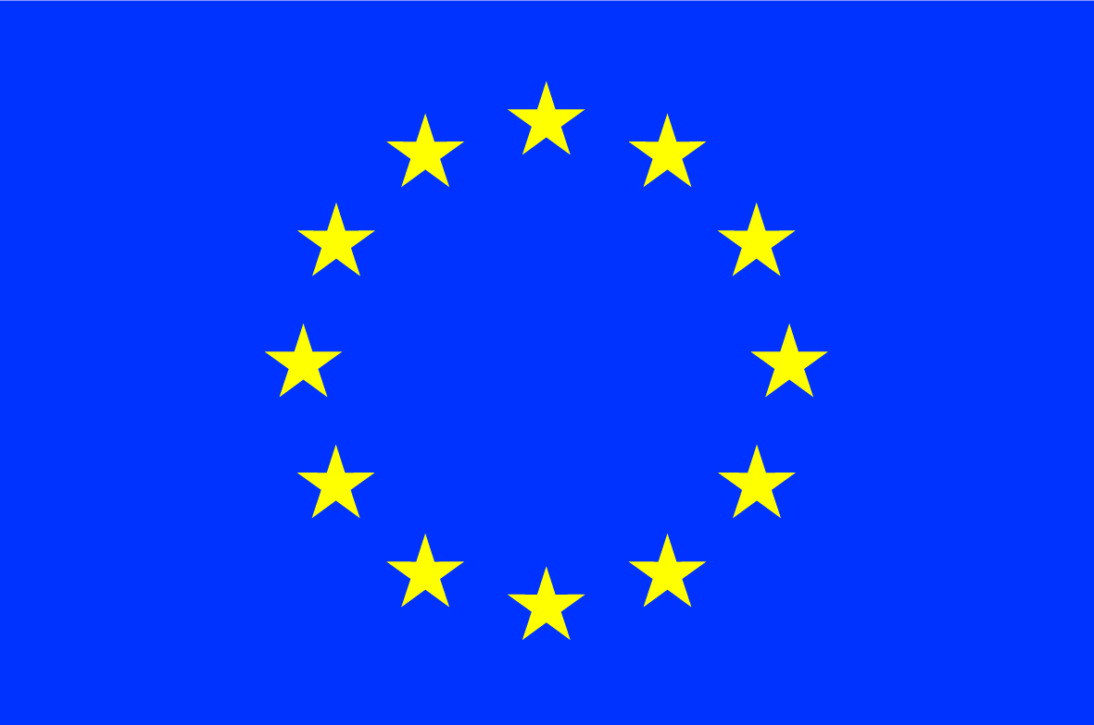 |  | 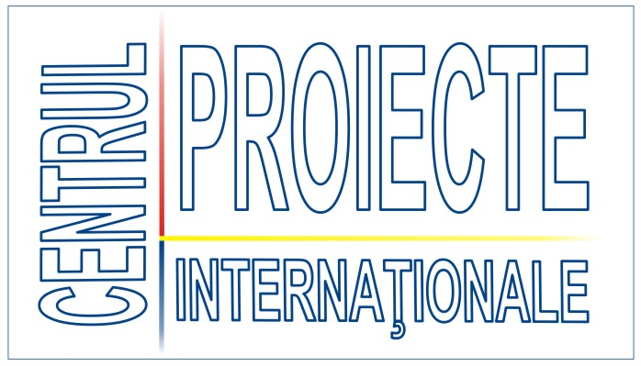
________________________________________________________________________________________

Aceasta activitate este desfăşurată în baza
Contractului de Grant Nr. 2014/ 346-992 din 24.09.2014 al Comisiei Europene
"Suportul Financiar pentru participarea Republicii Moldova în Programul Cadru
al Uniunii Europene de cercetare-invovare ORIZONT 2020"

BONUS EUROPEAN
Pentru participarea în cadrul
Programului ORIZONT 2020

Procedura de aplicare

Aprobat la şedinţa
Consiliul de Administrare
din 12.03. 2015

EC Grant Contract Nr.2014/ 346-992:"Financial support to the participation of the Republic of Moldova in the EU programme Horizon 2020"

BONUS EUROPEAN
pentru participarea în cadrul Programului ORIZONT 2020
Procedura de aplicare

I. Date generale
Academia de Ştiinţe a Moldovei (AŞM) şi Centrul Proiecte Internaţionale (CPI) lansează Apelul privind stimularea participării reprezentanţilor comunităţii ştiinţifice din Moldova în Programul Cadru al Uniunii Europene de cercetare-invovare ORIZONT 2020.
Iniţiativa data este susţinută în cadrul Contractului de Grant Nr. 2014/ 346-992 al Comisiei Europene "Suportul Financiar pentru participarea Republicii Moldova în Programul Cadru al Uniunii Europene de cercetare-invovare ORIZONT 2020", semnat pe data de 24.09.2014.
Scopul acestei iniţiative este de a stimula participarea reprezentanţilor sectorului de cercetare-inovare-dezvoltare în cadrul Programului ORIZONT 2020 (H2020) prin oferirea unui suport financiar - BONUS EUROPEAN, în calitate de apreciere a eforturilor depuse pentru elaborarea şi depunerea propunerilor de proiect.
BONUS-ul EUROPEAN va fi acordat în baza hotărîrii Comisiei Europene (CE) privind evaluarea proiectului depus la Programul ORIZONT 2020, conform următoarelor categorii:
- 5 000 lei – în cazul depunerii unei propuneri de proiect la apelurile curente H2020 (este prezentată notificarea CE cu rezultatul evaluării, care confirmă depunerea propunerii de proiect şi eligibilitatea ei);
- 7 000 lei – în cazul în care proiectul depus a trecut pragul (threshold) dar nu a obţinut finanţare (este prezentată notificarea CE cu rezultatul evaluării, care demonstrează motivul de respingere a propunerii de proiect);
- 10 000 lei – în cazul în care propunerea de proiect cu participarea în consorţium a echipei din Republica Moldova obţine finanţare (este prezentată notificarea CE cu rezultatul evaluării şi Formular B completat pentru proiectul dat);
- 20 000 lei – în cazul în care un proiect coordonat de către o instituţie din RM obţine finanţare (este prezentată notificarea CE cu rezultatul evaluării şi Formular B completat pentru proiectul dat).
Suma calculată în dependenţă de categoria BONUSUL-ui EUROPEAN va fi transferată pe contul instituţiei-găzdă a echipei de cercetare din Republica Moldova, în baza contractului de finanţare semnat de către AŞM, CPI, instituţia-gazdă şi conducătorul echipei de cercetare - participant la proiectul depus în cadrul Programului ORIZONT 2020. Echipa de cercetare este beneficiarul principal al acestui suport financiar.
La BONUS-ul EUROPEAN pot apela cercetătorii, aspiranţi la performanţele ştiinţifice în domeniile avansate ale ştiinţei, bine precizate, şi care activează in cadrul instituţiilor din sferă ştiinţei şi inovării din Republica Moldova, precum şi alţi participanţi în cadrul Programului ORIZONT 2020 din mediul de afaceri, organizaţii nonguvernamentale, etc.
Aplicanţii prezintă propunerile de proiect la Centrul Proiecte Internaţionale al AŞM, în conformitate cu cerinţele şi condiţiile de participare stipulate în prezentul Apel.
Propunerile pot fi înaintate pînă la 15.09.2016.
Perioada de evaluare şi anunţare a rezultatelor: o lună după înaintarea propunerii.
Contractele de finanţare vor fi semnate după anunţarea rezultatelor.
Luarea deciziilor privind selectarea şi finanţarea proiectelor va fi luată de către Comisia de Evaluare pentru examinarea dosarelor depuse în cadrul Apelului de concurs.

II. Cerinţele Programului
- Criterii de eligibilitate
  - Aplicantul trebuie să fie cetăţean sau rezident al Republicii Moldova, care locuieşte în Republica Moldova pe perioada derulării proiectului;
  - Aplicantul trebuie să prezinte confirmarea participării în cadrul Programului ORIZONT 2020.

III. Procedura de solicitare a suportului financiar BONUS EUROPEAN
Aplicantul la BONUS-ul EUROPEAN înaintează la Centrul Proiecte Internaţionale următorul set de documente:
    - Cerere privind solicitarea BONUS-lui EUROPEAN semnat de directorul de proiect şi directorul instituţiei-gazdă. Se completează pentru toate categoriile Programului (Formularul A);
    - Confirmarea din partea UE şi/sau Coordonatorului Proiectului privind respingerea sau cîştigarea proiectului;
    - Rezumatul proiectului în limba română şi engleză în cazul cînd proiectul nu este finanţat de către UE (categoriile 1 şi 2);
    - Fişa proiectului în cazul cînd proiectul este finanţat de către UE. Se completează în limba română şi engleză pentru categoriile 3 şi 4 (Formularul B);
    - Versiunea electonică a documentelor sus-menţionate va fi depusă pe adresa e-mail: intprojects@asm.md.
Propunerile pe suport de hîrtie trebuie prezentate la adresa:
Centrul Proiecte Internaţionale al AŞM, Mun. Chişinău, Bd. Ştefan cel Mare 1, biroul 433
Telefon de contact: 022 274534, 022 271671.
EC Grant Contract Nr.2014/ 346-992:"Financial support to the participation of the Republic of Moldova in the EU programme Horizon 2020"
Formularul A:
Cerere privind solicitarea BONUSUL-ui EUROPEAN
Data solicitării suportului financiar „__” ____________ 2016 Nr. de înregistrare __________
Tipul concursului: BONUS EUROPEAN
1. Titlul proiectului în limba română
Titlul proiectului în limba engleză
Acronimul proiectului
Categoria BONUSUL-ui EUROPEAN solicitată | 1) 5000  □ | 2) 7000  □ | 3) 10000  □ | - 20000  □

2. Date generale a proiectului
Direcţia strategică
Prioritatea
Obiectivul
Domenii de cercetare | 1. | 2. | 3.

3. Perioada de realizare a proiectului |  | Data începerii |  | Data finalizării

4. Volumul de finanţare a proiectului | Valuta | Pe întreaga perioadă
Suma solicitată pentru realizarea proiectului în cadrul Programului ORIZONT 2020 de la UE | EUR
Suma solicitată în cadrul Programului BONUS EUROPEAN | Lei MD

5. Denumirea organizaţiei solicitante din RM
Secţia/Laboratorul/catedra (toate, dacă sunt mai multe)
Apartenenţa organizaţiei la AŞM |  |  | instituţională □ de profil □ afiliată □
Subordonare administrativă faţă de minister
Altă organizaţie |  |  | IMM □ Non-guvernamentală □ altă □
Adresa organizaţiei
Strada |  |  | Nr. blocului
Localitatea |  |  | Cod poştal
Telefon |  |  | Fax
E-mail-ul organizaţiei

6. Date personale ale directorului de proiect din partea RM
Nume |  | Prenume
Gradul ştiinţific |  | Titlul ştiinţific
Specialitatea |  | Titlul ştiinţifico-didactic
Funcţia în cadrul organizaţiei |  | E-mail personal
Telefon |  | Fax

Se certifică autenticitatea datelor din prezenta propunere şi se aprobă realizarea proiectului de cercetare în condiţiile menţionate.
 | Conducătorul organizaţiei C-D | Director de proiect
Numele, prenumele
Telefon, fax
Semnătura | L.Ş.
EC Grant Contract Nr.2014/ 346-992:"Financial support to the participation of the Republic of Moldova in the EU programme Horizon 2020"
Formularul B
Fişa de înregistrare a proiectului din cadrul Programului ORIZONT 2020 (H2020) /
Project Registration Fiche for H2020 Project

Se completează în cazul apelării la categoriile 3 şi 4 a Programului BONUS EUROPEAN

Se completea
1.
Denumirea proiectului / Project name / Название проекта

2.
Instituţia-executor din Republica Moldova (Denumirea instituţiei, adresa, contacte: conducătorul proiectului şi persoana de contact, e-mail, tel.: pagina web) / Moldovan Recipient Institution (institution’s name, address, contacts: project manager and contact person, e-mail, tel. web site)

3.
Donatorul / Donor

4.
Programul / Programme

5.
Codul donatorului la proiect, numărul de înregistrare, achronimul / Donor's project code, registration number, acronyms

6.
Domeniul ştiinţific şi tematica programului internaţional/ Thematic priority of the international Programme

7.
În care direcţie strategică din sfera ştiinţei şi inovării se încadrează proiectul? /To what national strategic direction is reffer the project?

8.
Data lansării (Ziua/Luna/Anul) / Start date (DD/MM/YYYY) | Data finalizării (Ziua/Luna/Anul) / End date (DD/MM/YYYY)

9.
Instituţia-coordonator (denumirea, adresa juridică) / Project Coordinator (name, legal address)

10.
Instituţia (-ile) partener (i) (recipienţii) / Partner institution (s) (Recipients)

11.
Bugetul total al proiectului (Euro) / Total project budget (Euro)

12.
Bugetul proiectului alocat pentru partenerul din Republica Moldova (Euro) / Total budget for Moldova (Euro)

13.
Co-finanţare din surse locale (Euro) / Co-funding from local sources (Euro)

14.
Rezumatul proiectului / Summary of the project (pana la 0,5 pag)

15.
Obiectivele de bază ale proiectului / Wider Objective

16.
Obiectivele specifice (componentele proiectului) / Specific Objectives (components of the project)

17.
Activităţile de bază în cadrul proiectului / Projects activities (pana 0,5 pag)

18.
Rezultatele preconizate / Expected Outputs

Conducătorul Instituţiei-executor__________________________________Data:___________2016
N.P. semnătura şi ştampila

Conducătorul Proiectului _________________________________________Data:___________2016
N.P. semnătura

L.Ş.

